Druhá předběžná zpráva s hodnocením kvality ovzduší za rok 2022

Na základě předběžné analýzy dat z manuálního měřicího monitoringu benzo[a]pyrenu a benzenu, která doplňuje předběžnou analýzu dat ze stanic s automatizovaným měřicím programem Českého hydrometeorologického ústavu (ČHMÚ), lze konstatovat, že rok 2022 bude zařazen mezi roky s dobrou kvalitou ovzduší. Hodnocené koncentrace látek znečišťujících ovzduší vyjma přízemního ozonu dosáhly v roce 2022 v rámci hodnoceného období 2011–2021 nejnižších až druhých nejnižších hodnot.
V roce 2022 překročily roční průměrné koncentrace benzo[a]pyrenu imisní limit, obdobně jako v předchozích dvou letech, na cca 38 % stanic - tj. na 19 z celkového počtu 52 stanic s dostatečným počtem měření pro hodnocení. „Nejvyšší roční průměrné koncentrace benzo[a]pyrenu jsou dlouhodobě zaznamenávány na všech typech stanic na většině území Moravskoslezského kraje,“ říká Václav Novák z Oddělení informačního systému kvality ovzduší ČHMÚ. „Vysoké nadlimitní koncentrace benzo[a]pyrenu se zde vyskytují ve spojitosti s nejvyšším emisním zatížením v rámci ČR (z různých typů zdrojů) a také v souvislosti s vlivem přeshraničního přenosu z Polska. Mimo nejzatíženější oblast na severní Moravě jsou každoročně zaznamenávány vyšší koncentrace benzo[a]pyrenu na stanici Kladno-Švermov (2,9 ng⋅m⁻³).“ Nadlimitní hodnoty lze však očekávat i v dalších obcích s vyšším podílem vytápění domácností pevnými palivy, které jsou hlavním zdrojem benzo[a]pyrenu v ovzduší.
Roční imisní limit benzenu (5 µg⋅m⁻³) nebyl v roce 2022 překročen na žádné z 35 stanic.
Z pohledu kvality ovzduší panovaly začátkem roku 2022 velmi příznivé meteorologické podmínky, které vedly k výraznému poklesu koncentrací benzo[a]pyrenu v lednu a v únoru - tedy v měsících, kdy naopak bývají koncentrace v rámci roku nejvyšší. „V březnu a listopadu se koncentrace benzo[a]pyrenu zvýšily na úroveň desetiletých průměrů podobně jako v případě částic PM, což poukazuje na zvýšené emise z lokálního vytápění. Nicméně velmi atypické příznivé meteorologické podmínky z počátku roku významně ovlivnily celoroční hodnoty koncentrací benzo[a]pyrenu, a tak přispěly k tomu, že hodnotíme roční průměrné koncentrace benzo[a]pyrenu v celorepublikovém měřítku v roce 2022 jako nejnižší za dobu sledování,“ uvádí Václav Novák. Na zlepšení kvality ovzduší společně dlouhodobě působí také realizovaná opatření ke zlepšení kvality ovzduší, zejména obnova kotlů v domácnostech a přechod k alternativním způsobům vytápění domácností.

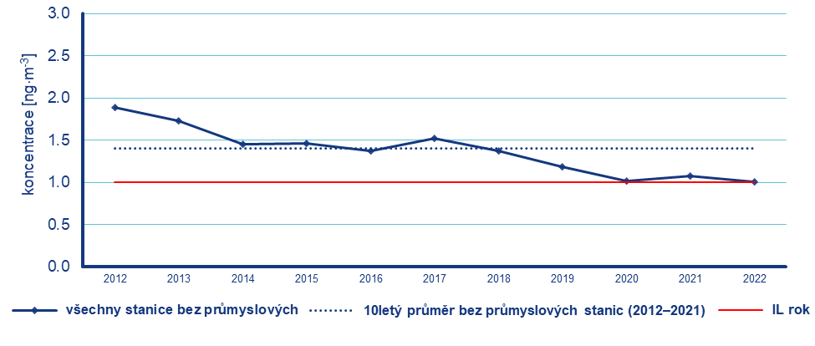
Obr. 1: Roční průměrné koncentrace benzo[a]pyrenu v České republice, 2012–2022

Výsledky z poslední kampaně v malých sídlech ukázaly, že z nárůstu poměrů benzo[a]pyrenu/PM₁₀ bylo v souvislosti s energetickou krizí vidět zhoršení kvality vytápění domácností. Nedocházelo k němu však v takové míře, aby vedlo k výraznému zhoršení kvality ovzduší. Pokračující obnova kotlů v domácnostech a přechod řady domácností k alternativnímu způsobu vytápění tak pravděpodobně zmírnily dopad energetické krize na kvalitu ovzduší. Nicméně výsledky indikují návrat části domácností k levnějšímu způsobu topení.

Interaktivní verze předběžné zprávy zde: http://info.chmi.cz/zpravy/UKO_MIM2022/

PDF verze předběžné zprávy zde:
https://www.chmi.cz/files/portal/docs/uoco/mes_zpravy/Rocni_zprava_BaP_Benzen_2022.pdf

Kontakt:
Tiskové a informační oddělení (info@chmi.cz)
Monika Hrubalová
e-mail: monika.hrubalova@chmi.cz
tel.: 244 032 724 / 737 231 543

Jan Doležal
e-mail: jan.dolezal2@chmi.cz
tel.: 724 342 542

Aneta Beránková
e-mail: aneta.berankova@chmi.cz
tel.: 735 794 383

Odborný garant:
Václav Novák
Oddělení informačního systému kvality ovzduší
e-mail: vaclav.novak@chmi.cz, tel.: 244 032 402

